2.4 Asymptotische Erweiterung des Funktionalen Raum-Zeit-Kohärenzsystems

2.4.1 Potenzordnungen und Leitkoeffizienten
Die vier gerichteten Grenzsymbole des FRZK unterscheiden positive und negative Nullannäherungen sowie positive und negative Unendlichkeiten. Sie enthalten jedoch noch keine Aussage darüber, wie schnell eine Funktion gegen null strebt oder wie schnell ihr Betrag unbegrenzt wächst. Gerade diese Information wird für die Auswertung zunächst unbestimmter Quotienten, Produkte und Differenzen benötigt. Ich ergänze daher die qualitative Grenzklassifikation um eine asymptotische Leitsignatur, ohne die ursprünglichen Grenzsymbole als allgemein verfügbare reelle Zahlen zu behandeln. Die zusätzliche Signatur bezeichnet eine Eigenschaft zulässiger Funktionen, nicht ein vom Funktionsterm unabhängiges neues Zahlenobjekt.
Den gemeinsamen Untersuchungsbereich lege ich wie bisher durch einen positiven Grenzparameter fest. Auf ihm gelten sämtliche verwendeten Gleichungen nur für hinreichend kleine positive Parameterwerte. Linksseitige Grenzübergänge sowie Annäherungen an endliche oder unendliche Stellen lassen sich durch geeignete Substitutionen in diese lokale Darstellung überführen; die ursprüngliche Richtung ist dabei als Teil des Geltungsbereichs zu dokumentieren.
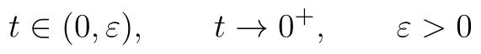
Word-LaTeX: t\in(0,\varepsilon),\qquad t\to0^{+},\qquad\varepsilon>0
Ich beginne mit Funktionen, deren dominierendes Verhalten durch einen von null verschiedenen reellen Leitkoeffizienten und eine reelle Potenzordnung angegeben werden kann. Der relative Restterm muss für den betrachteten Grenzübergang gegen null streben. Diese Darstellung ist eine etablierte Form der asymptotischen Approximation; ich übernehme sie als ausdrücklich bereichsgebundene Verfeinerung der FRZK-Klassifikation. {[NIST Digital Library of Mathematical Functions: Kapitel 2, Abschnitt 2.1 „Definitions and Elementary Properties“, insbesondere 2.1(i) und 2.1(iii).]}[[6]]
Word-LaTeX: u(t)=a\,t^{p}(1+o(1)),\qquad a\in\mathbb{R}\setminus\{0\},\quad p\in\mathbb{R}
Der Ausdruck mit kleinem o bedeutet, dass der relative Fehler gegenüber eins verschwindet. Weil der Grenzparameter positiv ist, besitzt seine reelle Potenz stets einen positiven Wert. Für hinreichend kleine Parameterwerte bestimmt daher das Vorzeichen des Leitkoeffizienten auch das Vorzeichen der Funktion. Der Exponent legt die Größenklasse fest. Ein positiver Exponent bewirkt eine gerichtete Nullannäherung, ein negativer Exponent eine gerichtete Unendlichkeit und der Exponent null einen gewöhnlichen endlichen Grenzwert ungleich null.
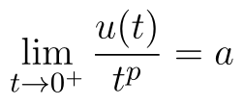
Word-LaTeX: \lim_{t\to0^{+}}\frac{u(t)}{t^{p}}=a
Für Funktionen, die diese Voraussetzungen erfüllen, definiere ich die FRZK-Leitsignatur durch das geordnete Paar aus Leitkoeffizient und Potenzordnung. Die Systemkennzeichnung F ist hier ein aufrechter serifenloser Index und keine Potenz. Bei nichtverschwindendem Leitkoeffizienten ist das Paar eindeutig: Zwei verschiedene Exponenten können nicht gleichzeitig zu einem endlichen, von null verschiedenen Grenzwert desselben Quotienten führen.
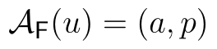
Word-LaTeX: \mathcal{A}_{\mathsf{F}}(u)=(a,p)
Die qualitative Grenzklassifikation bleibt dabei als eigene Ebene bestehen. Besitzt eine Funktion eine positive Potenzordnung, gehört sie je nach Vorzeichen des Leitkoeffizienten zur positiven oder negativen gerichteten Nullklasse. Für negative Potenzordnungen ergibt sich entsprechend die positive oder negative Unendlichkeitsklasse. Die Leitsignatur unterscheidet somit Funktionen, die zwar dasselbe FRZK-Grenzsymbol tragen, deren spätere Quotienten aber verschiedene Grenzwerte besitzen können.
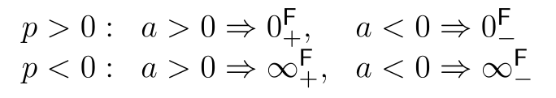
Word-LaTeX: \begin{array}{lll}p>0:& a>0\Rightarrow0_{+}^{\mathsf{F}},&a<0\Rightarrow0_{-}^{\mathsf{F}}\\p<0:&a>0\Rightarrow\infty_{+}^{\mathsf{F}},&a<0\Rightarrow\infty_{-}^{\mathsf{F}}\end{array}
Bei einer Potenzordnung von null ist die Richtung der Abweichung vom endlichen Grenzwert durch die Leitsignatur allein nicht festgelegt. Beispielsweise können zwei Funktionen mit derselben Signatur den Grenzwert von entgegengesetzten Seiten erreichen. Ich behandle den endlichen Grenzwert daher als gewöhnlichen reellen Grenzwert; eine zusätzliche gerichtete Abweichung müsste durch weitere Terme begründet werden. Die exakte Nullfunktion besitzt wegen des geforderten nichtverschwindenden Leitkoeffizienten keine solche Potenzleitsignatur. Sie wird als eigener exakter Funktionszustand erhalten.
Aus der Definition folgt, dass das FRZK kein allgemeines Recht zur Ersetzung zweier Funktionen mit gleicher Leitsignatur durch dieselbe Funktion erhält. Die Signatur stellt eine kontrollierte asymptotische Zusammenfassung dar. Bei Rechenoperationen, deren Ergebnis von nachgeordneten Termen abhängt, müssen diese Terme oder die vollständigen Funktionsterme weiterhin zugänglich bleiben.

2.4.2 Erweiterte Rechenregeln
Für zwei Funktionen mit gültigen Potenzleitsignaturen untersuche ich nun die Verknüpfbarkeit ihrer führenden Terme. Beide Funktionen sind auf einem gemeinsamen lokalen Bereich darzustellen; die Leitkoeffizienten dürfen nicht verschwinden. Unter diesen Bedingungen lässt sich die Multiplikation nach den gewöhnlichen Potenzregeln und den Rechenregeln für verschwindende relative Restterme behandeln.
Word-LaTeX: u(t)=a\,t^{p}(1+o(1)),\qquad v(t)=b\,t^{q}(1+o(1))
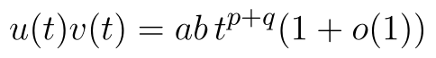
Word-LaTeX: u(t)v(t)=ab\,t^{p+q}(1+o(1))
Für die beiden Leitsignaturen erhält das Produkt deshalb den multiplizierten Leitkoeffizienten und die Summe der Potenzordnungen. Diese Signaturregel ist innerhalb der definierten Funktionsklasse repräsentantenunabhängig. Insbesondere gestattet sie die Auswertung einer Grenzform, bei der ein Faktor positiv gegen null strebt und der andere positiv unbegrenzt wächst. Anders als die vier Basissymbole können die zusätzlichen Ordnungen entscheiden, welcher Beitrag im Produkt überwiegt.
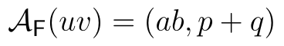
Word-LaTeX: \mathcal{A}_{\mathsf{F}}(uv)=(ab,p+q)
Die Division erfolgt entsprechend durch Division der Leitkoeffizienten und Subtraktion der Exponenten. Der Nenner ist aufgrund seines nichtverschwindenden Leitterms auf einem hinreichend kleinen lokalen Bereich von null verschieden. Damit wird eine klassische unbestimmte Form erst nach Hinzunahme der notwendigen Ordnungsinformation eindeutig bestimmbar.
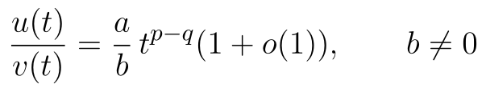
Word-LaTeX: \frac{u(t)}{v(t)}=\frac{a}{b}\,t^{p-q}(1+o(1)),\qquad b\ne0
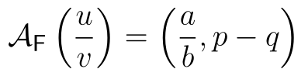
Word-LaTeX: \mathcal{A}_{\mathsf{F}}\left(\frac{u}{v}\right)=\left(\frac{a}{b},p-q\right)
Ist der Exponentenunterschied positiv, strebt der Quotient betragsmäßig gegen null; ist er negativ, wächst sein Betrag unbegrenzt. Bei Gleichheit der Exponenten nähert sich der Quotient dem endlichen Verhältnis der Leitkoeffizienten. Die jeweils zugehörige positive oder negative Richtung ergibt sich aus dem Vorzeichen dieses Verhältnisses. Damit lassen sich die möglichen Ergebnisse eines zunächst unbestimmten Quotienten durch eine einzige geprüfte Signaturregel unterscheiden.
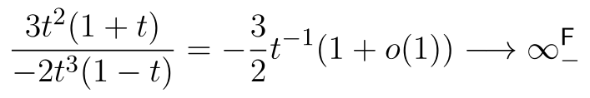
Word-LaTeX: \frac{3t^{2}(1+t)}{-2t^{3}(1-t)}=-\frac{3}{2}t^{-1}(1+o(1))\longrightarrow\infty_{-}^{\mathsf{F}}
Für die Addition beziehungsweise Subtraktion benötige ich eine zusätzliche Fallunterscheidung. Sind die Exponenten verschieden, dominiert der Term mit dem kleineren Exponenten. Besitzen beide Funktionen denselben Exponenten, werden die Leitkoeffizienten addiert beziehungsweise subtrahiert. Diese Aussage gilt nur, solange der resultierende Leitkoeffizient von null verschieden bleibt.
Word-LaTeX: p<q\quad\Longrightarrow\quad u(t)+v(t)=a\,t^{p}(1+o(1))
Word-LaTeX: p=q,\ a+b\ne0\quad\Longrightarrow\quad u(t)+v(t)=(a+b)t^{p}(1+o(1))
Bei der Addition von zwei positiven gerichteten Nullwerten benötigt die qualitative FRZK-Ebene keine Zusatzinformation, um erneut eine positive Nullannäherung vorherzusagen. Um die konkrete Größenordnung der Summe zu bestimmen, ist dagegen der Vergleich der Exponenten erforderlich. Die beiden Ebenen erfüllen somit verschiedene Aufgaben: Die Grenzsymbole liefern die qualitative Klassifikation, die Leitsignaturen liefern bei gegebenen Voraussetzungen eine genauere asymptotische Berechnung.
Für feste ganzzahlige Exponenten lassen sich die Leitsignaturen ebenfalls fortsetzen. Bei positiven Exponenten werden Leitkoeffizient und Potenzordnung entsprechend potenziert; bei negativen Exponenten gilt dieselbe algebraische Regel, wenn die Funktion schließlich von null verschieden ist. Für nichtganzzahlige reelle Potenzen sind zusätzlich die reellen Definitionsbedingungen der Basis zu beachten. Ich übernehme diese Regeln nicht unbesehen in eine überall definierte FRZK-Algebra, sondern verwende sie nur auf der jeweils zugelassenen reellwertigen Funktionsklasse.
Word-LaTeX: n\in\mathbb{Z},\quad u(t)\ne0\ (n<0)\quad\Longrightarrow\quad\mathcal{A}_{\mathsf{F}}(u^{n})=(a^{n},np)

2.4.3 Auslöschung führender Terme
Bei der Addition und Subtraktion tritt ein wesentlicher Grenzfall auf, sobald sich die führenden Terme gegenseitig aufheben. Dann bestimmen nicht mehr die ursprünglichen Leitkoeffizienten, sondern zunächst unbekannte nachgeordnete Beiträge das Ergebnis. Eine lediglich aus Koeffizient und Exponent bestehende Signatur enthält diese Beiträge nicht. Aus zwei gültigen Ausgangssignaturen kann ich deshalb bei vollständiger Leitkoeffizientenauslöschung im Allgemeinen keine gültige Ergebnissignatur ableiten.
Ich verdeutliche diesen Sachverhalt anhand zweier Funktionen, deren quadratische Terme entgegengesetzt sind. Nach der Addition verschwindet die quadratische Ordnung vollständig, sodass die kubische Ordnung maßgeblich wird.
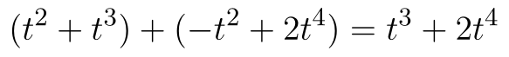
Word-LaTeX: (t^{2}+t^{3})+(-t^{2}+2t^{4})=t^{3}+2t^{4}
Wähle ich dagegen die negative Gegenfunktion eines Terms, entsteht die exakt identisch verschwindende Funktion. Diese exakte Null unterscheidet sich von einer positiven oder negativen gerichteten Nullannäherung. Ihr darf kein Vorzeichen lediglich aufgrund einer früheren Grenzklassifikation zugeschrieben werden.
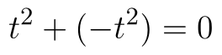
Word-LaTeX: t^{2}+(-t^{2})=0
Noch deutlicher wird der Informationsverlust bei zwei Funktionen mit übereinstimmender Leitsignatur. Die Differenz kann je nach nachgeordnetem Term positiv oder negativ gegen null streben; sie kann ebenso identisch null sein. Die Gleichheit der Leitsignaturen begründet daher keine allgemeine Kürzung. Diese Feststellung ist eine unmittelbare Konsequenz der in Abschnitt 2.2 verlangten Repräsentantenunabhängigkeit.
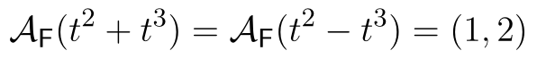
Word-LaTeX: \mathcal{A}_{\mathsf{F}}(t^{2}+t^{3})=\mathcal{A}_{\mathsf{F}}(t^{2}-t^{3})=(1,2)
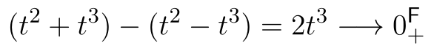
Word-LaTeX: (t^{2}+t^{3})-(t^{2}-t^{3})=2t^{3}\longrightarrow0_{+}^{\mathsf{F}}
Ich erweitere deshalb die Rechenrepräsentation bei Bedarf um eine Folge kontrollierter asymptotischer Terme. Ihre Exponenten müssen nach aufsteigender Ordnung geordnet sein; nach dem letzten ausdrücklich ausgewiesenen Term ist der Rest kleiner als dessen Potenzordnung. Die Signatur des Ergebnisses wird aus dem ersten nicht verschwindenden Koeffizienten der vollständig berechneten Kombination bestimmt. Eine endliche Entwicklung ist dabei nicht mit einer exakten polynomialen Identität zu verwechseln.
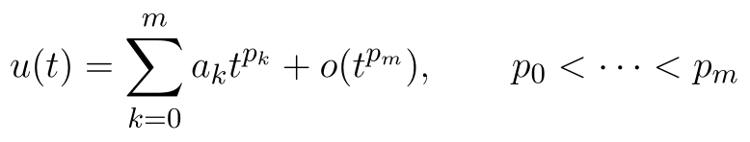
Word-LaTeX: u(t)=\sum_{k=0}^{m}a_{k}t^{p_{k}}+o(t^{p_{m}}),\qquad p_{0}<\cdots<p_{m}
Diese Form der asymptotischen Entwicklung ist nur dann sinnvoll, wenn die zugehörigen Restbedingungen nachgewiesen sind. Einzelne formale Folgeterme ohne kontrollierten Rest dürfen nicht als vollständige Information behandelt werden. Sind alle bekannten Koeffizienten nach einer Subtraktion ausgelöscht, verbleibt ein unbekannter Rest. Er darf weder stillschweigend gleich null gesetzt noch ohne Vorzeichenbeweis einem gerichteten FRZK-Nullwert zugeordnet werden. Die Poincaré-Entwicklung und ihre algebraischen Eigenschaften bilden hierfür eine etablierte Referenz. {[NIST Digital Library of Mathematical Functions: Kapitel 2, Abschnitt 2.1(iii) „Asymptotic Expansions“.]}[[6]]
Der didaktische Kern der Regel ist die Unterscheidung zwischen einer eindeutig berechneten Größenordnung und einem nur vorläufig ausgelöschten Leitterm. Ich kann einen Rechenschritt mit einer groben Signatur beginnen, muss aber bei einer Auslöschung die funktionale Darstellung erneut heranziehen. Diese Rückkehr ist kein Fehler des Rechenverfahrens, sondern eine ausdrücklich vorgesehene Erweiterung der Informationstiefe.

2.4.4 Logarithmische und exponentielle Größenordnungen
Potenzordnungen erfassen zahlreiche Grenzprozesse, jedoch nicht sämtliche Unterschiede innerhalb einer Potenzklasse. Besonders häufig treten zusätzliche logarithmische Faktoren auf, die bei gleicher Potenzordnung das Verhalten eines Quotienten entscheidend verändern können. Ich führe deshalb für den positiven lokalen Grenzparameter eine logarithmische Hilfsfunktion ein. Sie ist im hinreichend kleinen Bereich positiv und wächst beim Grenzübergang unbegrenzt.
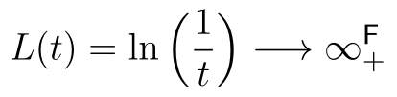
Word-LaTeX: L(t)=\ln\left(\frac{1}{t}\right)\longrightarrow\infty_{+}^{\mathsf{F}}
Auf dieser Grundlage betrachte ich eine durch einen Potenzfaktor und eine logarithmische Potenz erweiterte Funktionsklasse. Der Leitkoeffizient bleibt endlich und von null verschieden; beide Exponenten sind fest und reell. Die Richtung der Funktion ergibt sich erneut aus dem Vorzeichen des Leitkoeffizienten, weil beide Größenfaktoren für hinreichend kleine positive Parameterwerte positiv sind.
Word-LaTeX: u(t)=a\,t^{p}L(t)^{q}(1+o(1)),\qquad a\ne0
Ich unterscheide die Größenordnungen zunächst nach dem Potenzexponenten und erst bei seiner Gleichheit nach dem Logarithmusexponenten. Jeder feste positive Potenzfaktor überwiegt beim Grenzübergang den Zerfall beziehungsweise das Wachstum einer festen logarithmischen Potenz in der hierfür relevanten asymptotischen Richtung. Die betreffende Vergleichsregel ist eine bekannte Eigenschaft der klassischen asymptotischen Analysis; im FRZK dient sie zur feineren Steuerung der Symbolauswertung.
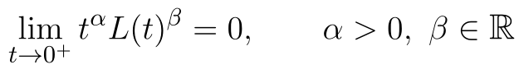
Word-LaTeX: \lim_{t\to0^{+}}t^{\alpha}L(t)^{\beta}=0,\qquad\alpha>0,\ \beta\in\mathbb{R}
Für zwei logarithmisch erweiterte Leitterme ergibt die Quotientenbildung wiederum die Differenz der jeweiligen Exponenten. Der Potenzexponent entscheidet zuerst über die Richtung des Größenwachstums; sind die Potenzexponenten gleich, entscheidet die Differenz der logarithmischen Exponenten. Bei exakter Gleichheit beider Ordnungskoordinaten verbleibt das Verhältnis der Leitkoeffizienten.
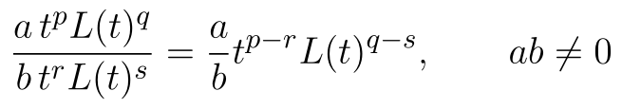
Word-LaTeX: \frac{a\,t^{p}L(t)^{q}}{b\,t^{r}L(t)^{s}}=\frac{a}{b}t^{p-r}L(t)^{q-s},\qquad ab\ne0
Ein einfacher Quotient illustriert, weshalb die logarithmische Erweiterung erforderlich ist. Zähler und Nenner streben in dem Beispiel von oben gegen null und besitzen dieselbe Potenzordnung. Trotzdem wächst ihr Quotient unbegrenzt, weil im Zähler ein zusätzlicher logarithmischer Faktor enthalten ist.
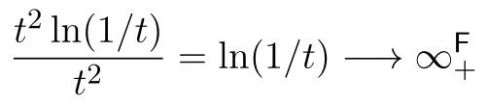
Word-LaTeX: \frac{t^{2}\ln(1/t)}{t^{2}}=\ln(1/t)\longrightarrow\infty_{+}^{\mathsf{F}}
Ich verwende deshalb für diese Funktionsklasse eine verfeinerte Leitkennzeichnung aus Koeffizient, Potenzexponent und Logarithmusexponent. Der Logarithmusexponent ist eine nachgeordnete, aber bei übereinstimmender Potenzordnung entscheidende Information. Die Klassifikation setzt jedoch voraus, dass die Funktion tatsächlich eine asymptotische Darstellung der angegebenen Form besitzt.
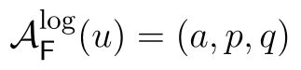
Word-LaTeX: \mathcal{A}^{\log}_{\mathsf{F}}(u)=(a,p,q)
Auch diese Erweiterung besitzt eine klare Grenze. Exponentiell verschwindende Funktionen können kleiner sein als jede positive Potenz des Parameters und als jede durch feste reelle Potenz- und Logarithmusexponenten erzeugte Vergleichsordnung. Sie gehören zwar zu einer der vier gerichteten FRZK-Basisklassen, lassen sich aber nicht notwendig durch eine solche endliche Leitsignatur beschreiben.
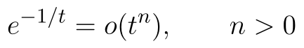
Word-LaTeX: e^{-1/t}=o(t^{n}),\qquad n>0
Die Funktion ist für positive Parameterwerte strikt positiv und konvergiert gegen null. Sie bleibt damit eindeutig der positiven gerichteten Nullklasse zugeordnet. Eine Potenz-Logarithmus-Signatur mit nichtverschwindendem endlichem Leitkoeffizienten existiert für diese Funktion jedoch nicht. Das Beispiel zeigt, weshalb ich den symbolischen Grundzustand und die asymptotische Verfeinerung nicht miteinander gleichsetze.
Exponentialfunktionen stellen deshalb eine mögliche weitere Vergleichsskala dar. Ihre Verwendung ist aber nur zulässig, wenn die dafür benötigten Funktionsbeziehungen und Restbedingungen nachgewiesen sind. Eine universelle vollständige Ordnung sämtlicher reellwertiger Grenzprozesse folgt aus der Kombination endlich vieler solcher Skalen nicht.

2.4.5 Reguläre Variation und allgemeine asymptotische Klassen
Die Untersuchung von Potenz- und Logarithmusfaktoren führt zu der mathematisch allgemeineren Theorie regulär variierender Funktionen. Diese Theorie erfasst Funktionen, deren Verhalten unter einer festen positiven Skalierung ihres Arguments durch einen Potenzindex beschrieben wird. Die grundlegende Karamata-Theorie und ihre Erweiterungen sind insbesondere in der Monografie von Bingham, Goldie und Teugels systematisch entwickelt. {[Bingham, N. H.; Goldie, C. M.; Teugels, J. L. (1987): Regular Variation. Cambridge: Cambridge University Press, Band 27 der Reihe Encyclopedia of Mathematics and its Applications, Kapitel 1.]}[[7]]
Für eine schließlich positive Funktion verwende ich die am Nullgrenzpunkt formulierte Skalierungseigenschaft. Der Grenzwert wird für jeden festen positiven Skalierungsfaktor gefordert. Der zugehörige reelle Exponent heißt Index der regulären Variation.
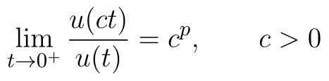
Word-LaTeX: \lim_{t\to0^{+}}\frac{u(ct)}{u(t)}=c^{p},\qquad c>0
Jede entsprechend asymptotisch durch eine feste Potenz mit nichtverschwindendem Leitkoeffizienten beschreibbare positive Funktion erfüllt diese Skalierungseigenschaft. Die reguläre Variation ist jedoch allgemeiner: Zusätzliche langsam variierende Faktoren können auftreten, die weder gegen eine endliche positive Konstante streben noch durch eine feste logarithmische Potenz vollständig erfasst werden. Damit erweitert die Theorie den verfügbaren mathematischen Vergleichsrahmen, ohne eine neue gewöhnliche Zahlenart einzuführen.
Eine Funktion mit Index null heißt langsam variierend. Die entsprechende Skalierungsbedingung bedeutet, dass die relative Veränderung bei jeder festen positiven Skalierung asymptotisch verschwindet. Für eine regulär variierende Funktion kann unter geeigneten Voraussetzungen eine Potenz mit einem langsam variierenden Faktor kombiniert werden.
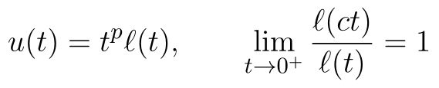
Word-LaTeX: u(t)=t^{p}\ell(t),\qquad \lim_{t\to0^{+}}\frac{\ell(ct)}{\ell(t)}=1
Für die FRZK-Rechnung folgt daraus ein weiterer möglicher Informationsgewinn. Der Index p gestattet oft eine qualitative Größenordnungseinordnung, während der langsam variierende Faktor zusätzliche Unterschiede zwischen Funktionen mit gleichem Index erklärt. Insbesondere ist die Gleichheit des Index zweier Funktionen noch keine Garantie dafür, dass ihr Quotient gegen eins oder überhaupt gegen eine endliche von null verschiedene Zahl strebt.
Als Gegenbeispiel kann ich zwei positive Funktionen mit identischem Skalierungsindex betrachten, deren Quotient wegen eines logarithmischen Zusatzfaktors unbegrenzt wächst. Die Richtung des Quotienten ist damit erst nach Hinzunahme dieses weiteren Faktors eindeutig bestimmbar. Die bloße Übereinstimmung des Karamata-Index reicht nicht aus.
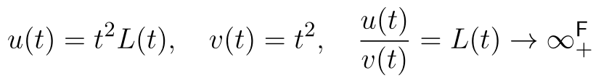
Word-LaTeX: u(t)=t^{2}L(t),\quad v(t)=t^{2},\quad \frac{u(t)}{v(t)}=L(t)\to\infty_{+}^{\mathsf{F}}
Ich übernehme die Theorie regulärer Variation deshalb nicht als pauschale universelle Erweiterung der FRZK-Symbolmenge. Sie dient als etabliertes mathematisches Hilfsmittel, wenn eine konkrete Problemklasse ihre Voraussetzungen erfüllt. Die qualitative FRZK-Klassifikation, der Skalierungsindex und die gegebenenfalls erforderlichen langsam variierenden Faktoren bilden unterschiedliche Informationsstufen, die nicht miteinander verwechselt werden dürfen.
Die Unterscheidung ist auch für eine spätere algorithmische Umsetzung bedeutsam. Ein System darf die reguläre Variation nicht lediglich aus endlich vielen numerischen Stichproben behaupten. Es muss entweder eine begründete symbolische Funktionsklasse erkennen oder die verwendete Skalierungseigenschaft analytisch absichern. Andernfalls bleibt die Klassifikation als nicht nachgewiesen zu kennzeichnen.

2.4.6 Grenzen asymptotischer Darstellungen
Die erweiterte FRZK-Rechnung besitzt zwei unterschiedliche Arten von Grenzen. Erstens gibt es Grenzprozesse, die zwar eines der vier gerichteten Basissymbole besitzen, jedoch keiner der bisher eingeführten asymptotischen Leitsignaturen angehören. Zweitens gibt es Funktionen, deren gewöhnlicher Grenzwert existiert, die aber keine schließlich feste Vorzeichenrichtung besitzen und deshalb nicht von den beiden gerichteten Nullsymbolen erfasst werden. Beide Fälle müssen im Auswertungsverfahren unterschiedlich behandelt werden.
Ein Grundbeispiel für die zweite Situation ist eine stark oszillierende Nullannäherung. Der Betrag der Funktion wird klein, das Vorzeichen wechselt jedoch in jeder noch so kleinen Umgebung des Grenzpunktes. Der gewöhnliche Grenzwert ist null; eine eindeutige gerichtete FRZK-Nullklassifikation liegt dennoch nicht vor.
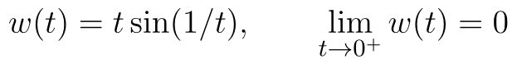
Word-LaTeX: w(t)=t\sin(1/t),\qquad \lim_{t\to0^{+}}w(t)=0
Die Funktion ist weder schließlich strikt positiv noch schließlich strikt negativ und auch nicht schließlich identisch null. Ihre mathematische Beschreibung darf daher nicht erzwungen einem der beiden gerichteten Nullsymbole zugeordnet werden. Sie bleibt in der funktionalen Rechenrepräsentation erhalten, bis eine für die beabsichtigte Operation ausreichende andere Beschreibung vorliegt.
Eine weitere Grenze betrifft die Ableitung asymptotischer Gleichungen. Aus der asymptotischen Äquivalenz zweier Funktionen folgt ohne zusätzliche Regularitätsvoraussetzungen nicht die asymptotische Äquivalenz ihrer Ableitungen. Das kann selbst bei einem eindeutig bestimmten positiven Potenzleitterm auftreten. Ich verwende hierzu eine Funktion mit einem kleineren, aber schnell oszillierenden Restterm.
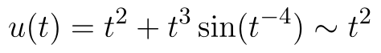
Word-LaTeX: u(t)=t^{2}+t^{3}\sin(t^{-4})\sim t^{2}
Word-LaTeX: u\prime(t)=2t+3t^{2}\sin(t^{-4})-4t^{-2}\cos(t^{-4})
Der Restterm verschwindet relativ zur quadratischen Leitordnung. Seine Ableitung besitzt jedoch einen stark oszillierenden Beitrag mit unbeschränkt wachsender Amplitude. Daher wäre es unzulässig, die Ableitung des gesamten Ausdrucks allein aus dem differenzierten Leitterm zu bestimmen. Die klassische asymptotische Analysis weist ausdrücklich auf entsprechende Zusatzbedingungen bei Differentiation und Integration hin. {[NIST Digital Library of Mathematical Functions: Kapitel 2, Abschnitt 2.1(ii) „Integration and Differentiation“.]}[[6]]
Für die Integralrechnung kann eine Leitordnung hingegen unter geeigneten Voraussetzungen einen Konvergenzvergleich liefern. Ein wichtiges Beispiel ist das uneigentliche Integral einer Potenz über ein Intervall mit der unteren Grenze null. Die Konvergenzbedingung hängt vom Potenzexponenten ab. Für logarithmisch verfeinerte Potenzen kann am kritischen Exponenten eine zusätzliche Prüfung des Logarithmusfaktors erforderlich werden.
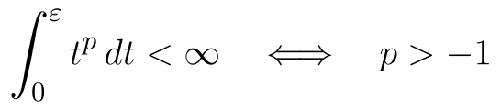
Word-LaTeX: \int_{0}^{\varepsilon}t^{p}\,dt<\infty\quad\Longleftrightarrow\quad p>-1
Der Zusammenhang mit der Integration zeigt zugleich den Unterschied zwischen einer lokalen Funktionsklasse und dem globalen Wert eines Integrals. Die Grenzsymbole allein bestimmen kein bestimmtes Integral. Eine asymptotische Signatur kann jedoch das lokale Konvergenzverhalten des Integranden in der Nähe einer problematischen Grenze charakterisieren, wenn die für den Vergleich benötigten Voraussetzungen vorliegen.
Ich halte deshalb an einem gestuften Prüfschema fest. Zuerst wird die qualitative gerichtete Grenzklasse bestimmt. Anschließend wird geprüft, ob die geplante Operation auf dieser Ebene bereits repräsentantenunabhängig ist. Nur wenn dies nicht der Fall ist, ergänze ich eine Potenz- oder Potenz-Logarithmus-Signatur, weitere asymptotische Terme oder die vollständige funktionale Beziehung. Das Ergebnis wird nach Abschluss der Auswertung erneut auf seinen gewöhnlichen Grenzwert und seine gegebenenfalls gerichtete FRZK-Klassifikation geprüft.
Die asymptotische Erweiterung macht damit zusätzliche Rechenoperationen entscheidbar, ohne die vier Grundsymbole in eine vollständig definierte Zahlalgebra umzudeuten. Ihre mathematische Tragfähigkeit beruht auf klaren Voraussetzungen, kontrollierten Resttermen und der Erhaltung relevanter Funktionsterme. Besonders im Fall der Auslöschung führender Terme zeigt sich, dass die Reduktion auf wenige asymptotische Kennwerte zwar häufig nützlich ist, aber niemals unbesehen die funktionale Identität ersetzen darf.
Für die didaktische Verwendung ergibt sich daraus ein nachvollziehbares Verfahren: Die qualitative Richtung eines Grenzprozesses wird zuerst gesichert, dann die Bestimmbarkeit einer Operation bewertet, und nur im erforderlichen Umfang wird eine genauere Wachstumsordnung eingeführt. Ein möglicher Nutzen hinsichtlich Fehlervermeidung, Rechenaufwand und Übertragbarkeit ist dadurch mathematisch motiviert, aber noch nicht empirisch belegt. Die nachfolgende Untersuchung der algebraischen Konsistenz muss deshalb sicherstellen, dass sämtliche neu gewonnenen Rechenregeln auch bei mehrstufiger Anwendung mit ihren funktionalen Grundlagen vereinbar bleiben.
Im anschließenden Abschnitt 2.5 untersuche ich die algebraischen Eigenschaften, die bedingte Gültigkeit der üblichen Rechengesetze und die formalen Grenzen der erweiterten FRZK-Rechenstruktur. Dabei bleibt die Repräsentantenunabhängigkeit der zentrale Maßstab dafür, welche Vereinfachungen allgemein und welche nur innerhalb einer enger bestimmten Funktionsklasse zugelassen werden dürfen.

Literatur zu Abschnitt 2.4
[[6]] National Institute of Standards and Technology (NIST): Digital Library of Mathematical Functions. Kapitel 2 „Asymptotic Approximations“, Abschnitt 2.1 „Definitions and Elementary Properties“, insbesondere 2.1(i), 2.1(ii), 2.1(iii) und 2.1(v). Herausgegeben von Olver, F. W. J.; Olde Daalhuis, A. B.; Lozier, D. W. und weiteren Mitwirkenden.
[[7]] Bingham, Nicholas H.; Goldie, Charles M.; Teugels, Jozef L. (1987): Regular Variation. Encyclopedia of Mathematics and its Applications, Band 27. Cambridge: Cambridge University Press. ISBN 978-0-521-30787-1.

